大学生创新创业训练管理系统
指导老师业务使用说明
（建议在IE浏览器下运行系统）

指导教师审核
学生申请创新创业项目、中期检查、项目变更、项目结题后，指导教师可以在待审核任务中查看目前待处理的任务，如图：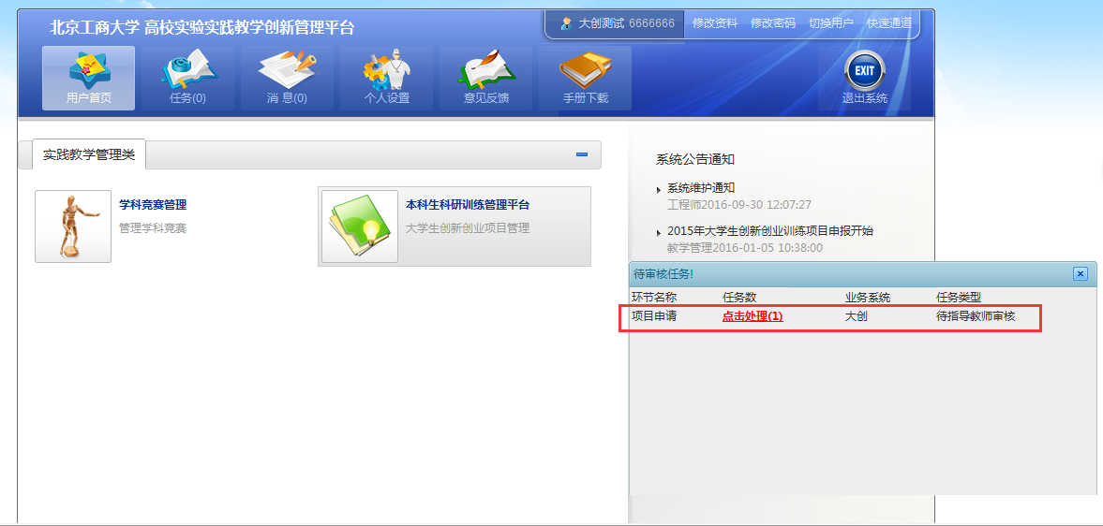
选择点击处理后，进入指导教师菜单下的指导教师审核项目处，如图：
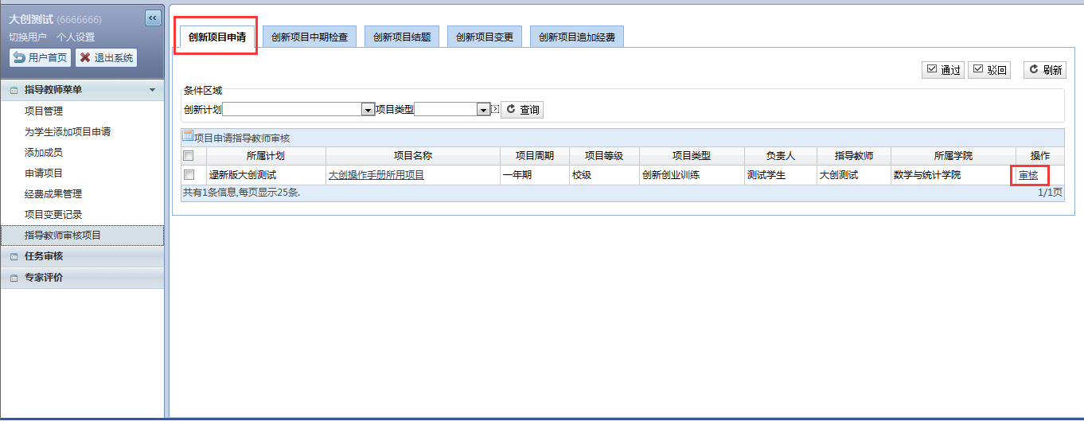
点击审核之后，指导教师可以看到项目的具体信息并且进行部分信息的修改，根据详细信息来决定是通过或者是驳回，在通过之前需添加指导教师的手机以及审核意见，在驳回之前需要填写审核意见，如图：
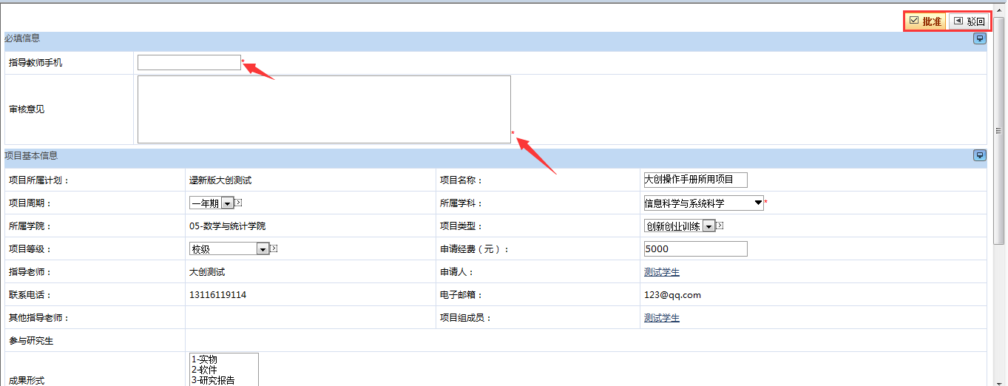
同时指导教师也可以进行批量的通过以及驳回操作，如图：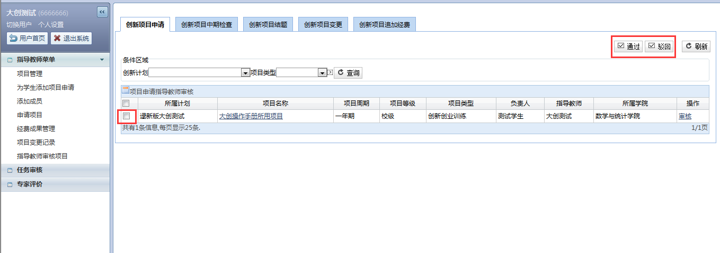

指导教师菜单
指导教师可以在这里查看处于各个不同状态的项目的详细情况，比如项目名称、申请经费，申请人，所在审核节点、进度等。也可按照条件筛选项目状态，如图：

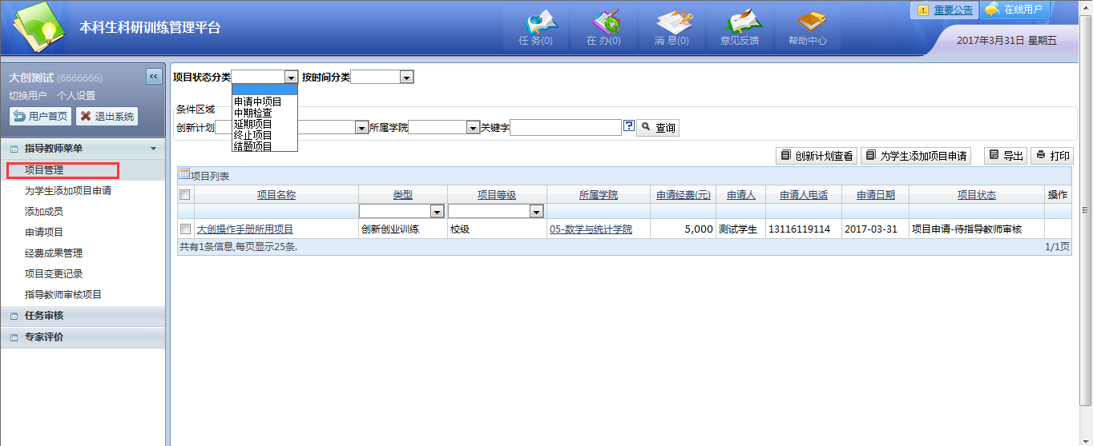

一、项目管理
1、创新计划查看
指导教师可以在此查看创新计划的详细信息，如图：
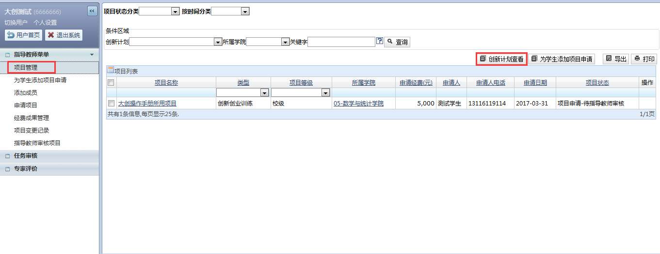
图1
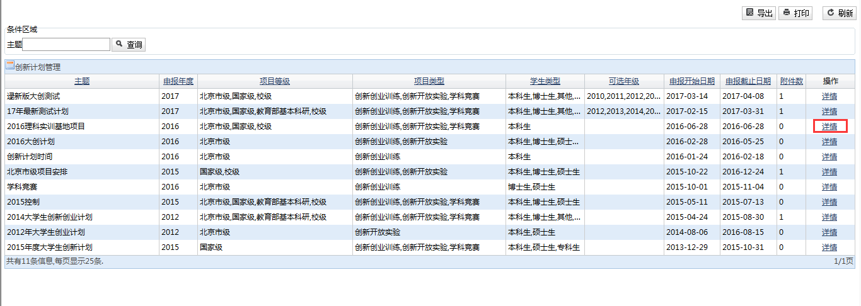
图2
2、点击项目名称，可查看项目信息，其中包括每个节点的审核意见及专家意见，如图：
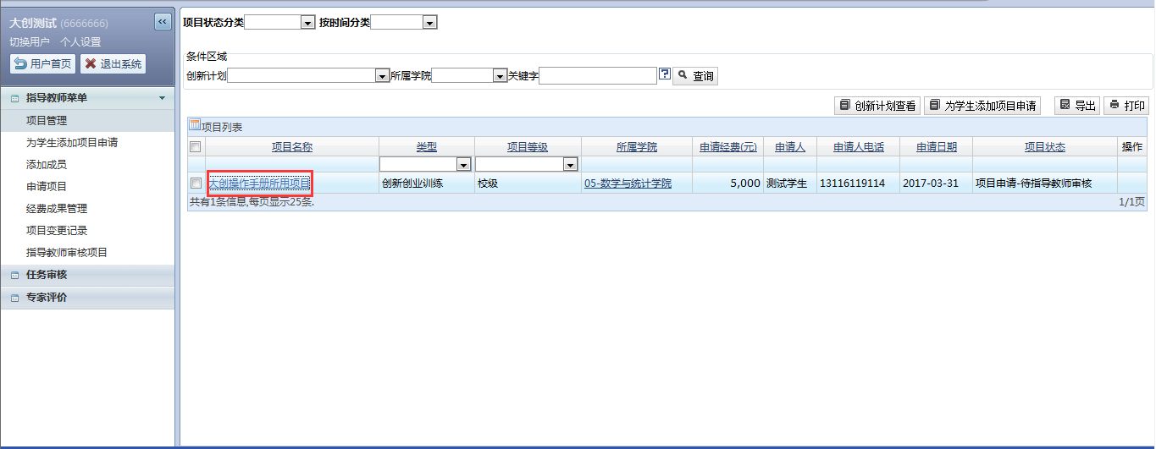

二、、为学生添加项目申请
指导教师也可代学生申请项目，流程与学生申请项目一致，如图：
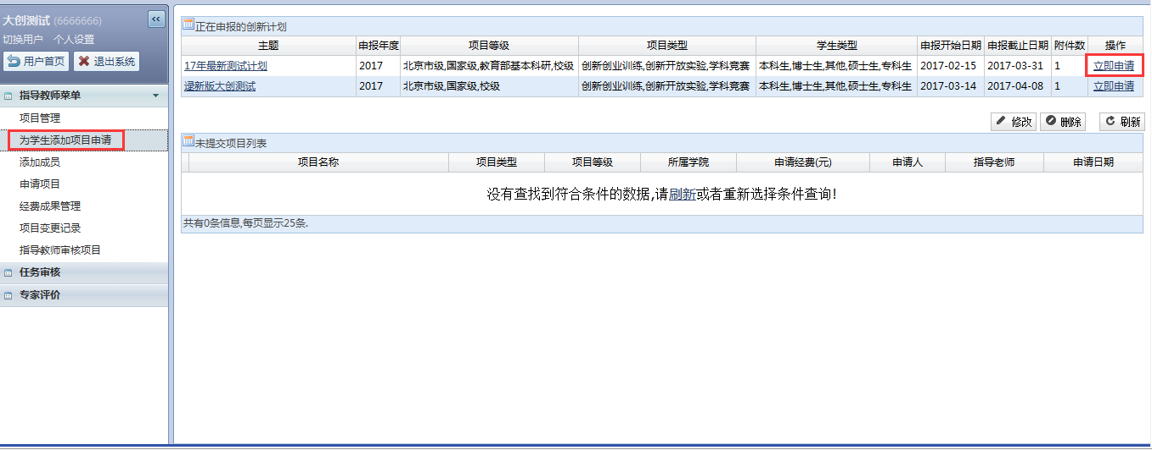
图1
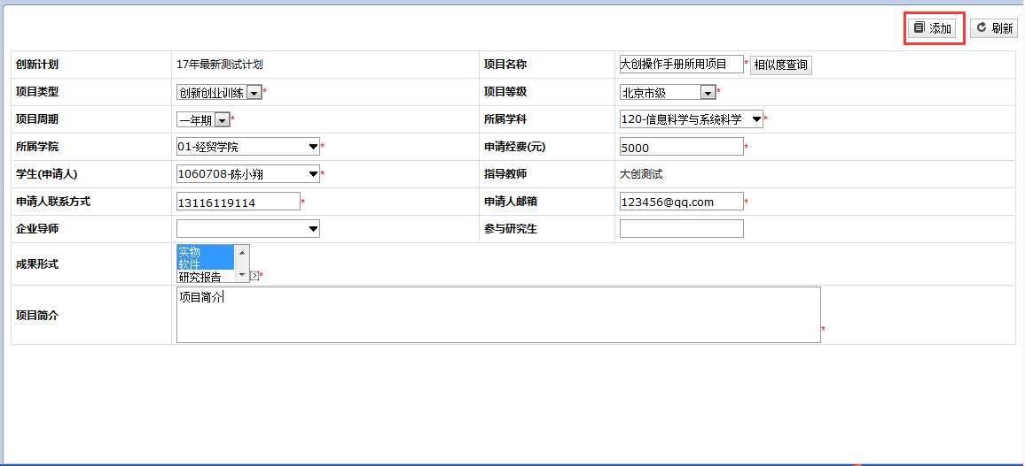
图2

点“添加”按钮后，继续添加项目经费预算明细、初始化项目申请书、增加项目成员、其他指导老师，保存后提交审核，如图：
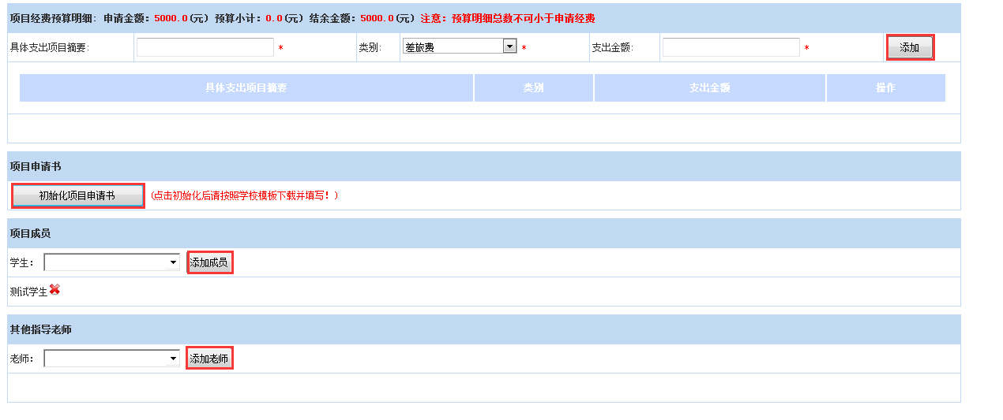
三、添加成员
学生在线选题后，指导老师在添加成员菜单下，进行成员操作，如图：
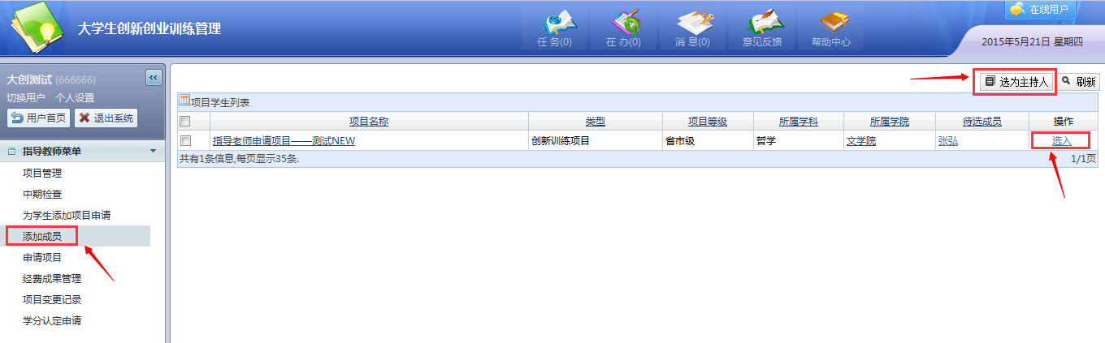
四、申请项目
指导老师可以根据计划申报项目，申报审核流程节点为学院、教务处两级，审核通过后学生可以在线选这些项目，如图：

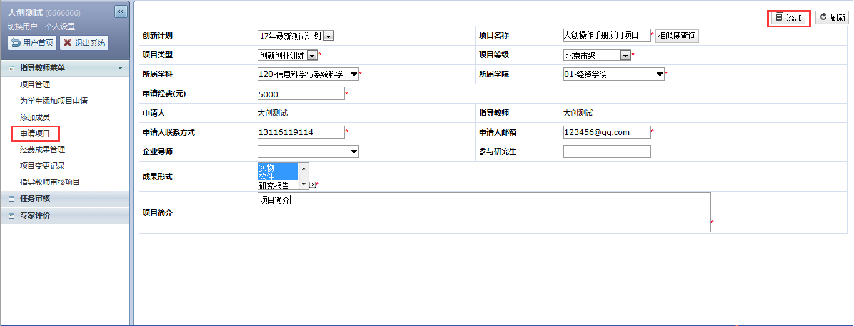

添加后，继续添加项目经费预算明细、初始化项目申请书、添加其他指导教师等，如图：
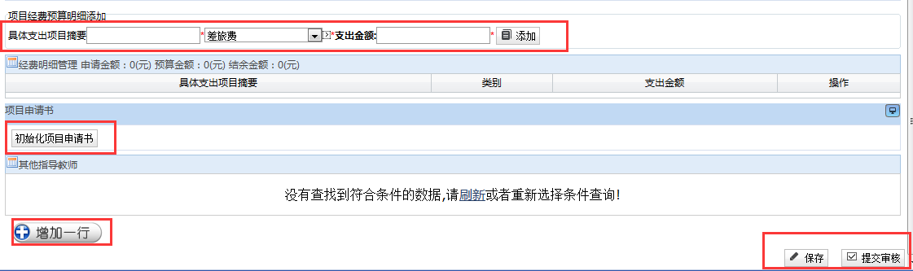

五、经费成果管理
这里指导教师可为查看学生项目的项目经费及成果，如图：
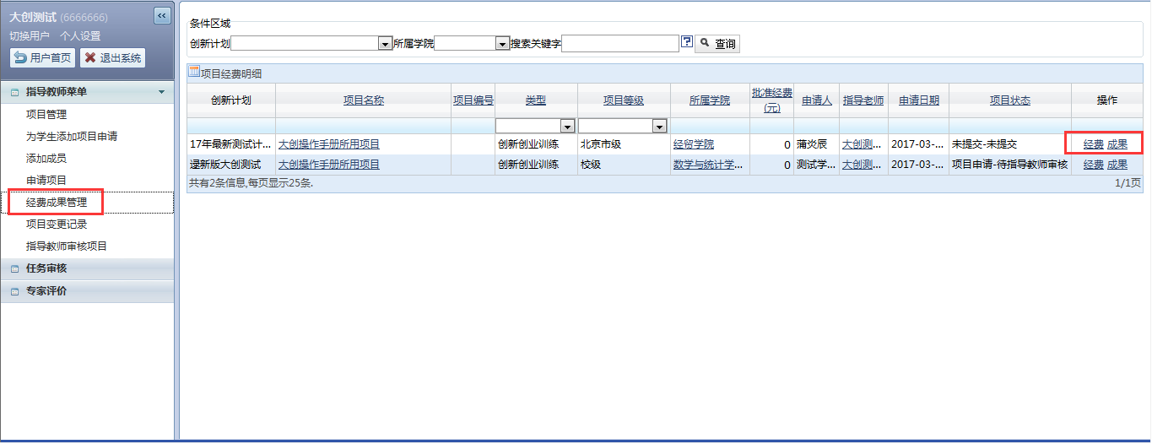

五、项目变更记录
指导老师可查看学生项目的变更记录，如图：
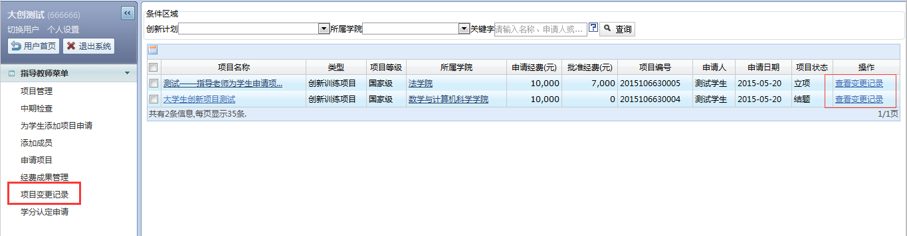
点击后，会展现项目变更信息，如图：
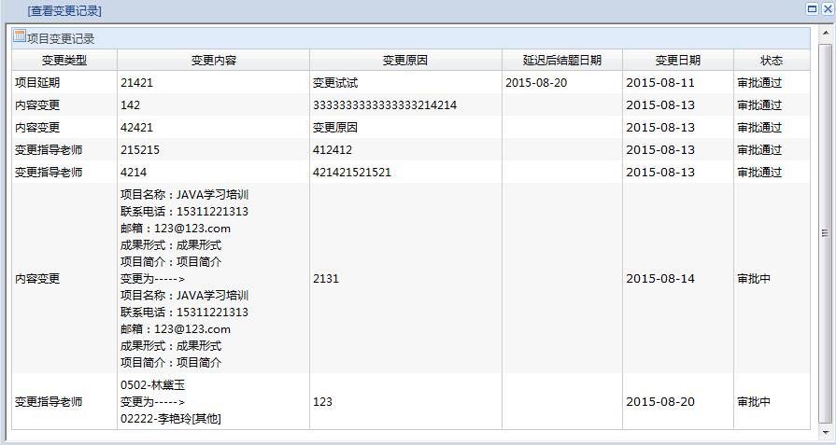

指导教师审核项目
指导教师可以在此页面下处理学生申请创新创业项目、中期检查、项目变更、项目结题、项目追加经费的所有请求，如图：

